EL ALCALDE DE PASTO CONDENÓ LOS HECHOS QUE COBRARON LA VIDA DE 6 PERSONAS ESTE MIÉRCOLES EN NARIÑO
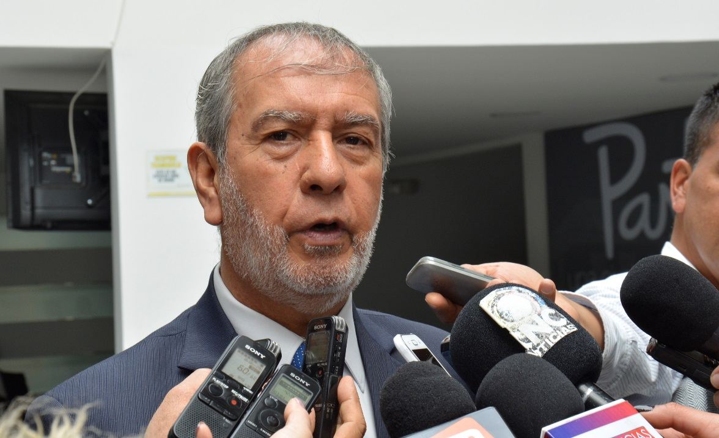
El alcalde de Pasto Pedro Vicente Obando Ordóñez, rechazó y condenó de manera contundente los hechos violentos que cobraron la vida de seis personas en las últimas horas en los municipios de Tumaco y Policarpa.
El mandatario local dijo que estos hechos no solo enlutan a seis hogares nariñenses, sino a todo el departamento y todo el país, y que desde su gobierno se condena de manera enérgica cualquier acción que atente contra la vida y la integridad de las personas. Al mismo tiempo expresó su voz de solidaridad y condolencias a los familiares de los tres investigadores del CTI de la Fiscalía, que fueron asesinados en el sector de La Guayacana, en la vía al mar. Recordó que uno de ellos, Douglas Guerrero Medina, era el esposo de una funcionaria de la Alcaldía de Pasto.
“Este tipo de hechos nos conmueven y nos tocan muy de cerca, en especial a la familia de una de nuestras compañeras en la Administración Municipal, toda nuestra solidaridad con ella y toda su familia. Estos hechos nos entristecen mucho”, enfatizó el alcalde de Pasto.
De igual manera dijo que preocupan sobremanera los hechos registrados en la vereda Cuyanul del municipio de Policarpa, donde tres labriegos fueron asesinados también este miércoles. “Este tipo acciones deben ser un llamado de alerta para los organismos de seguridad del estado, por que muestran el riesgo del recrudecimiento de la violencia, que puede vivir el departamento de Nariño nuevamente”.
Así mismo pidió al Gobierno Nacional una pronta actuación ante los hechos que han provocado el desplazamiento de 400 personas en Roberto Payán, 200 más en Olaya Herrera y las amenazas que a diario reciben diferentes líderes sociales en los municipios de Colombia, tal como ha ocurrido en las últimas horas en La Llanada, al occidente de Nariño.
Somos constructores de paz

ALCALDE DE PASTO CONFIRMÓ LA APERTURA DE LA CONVOCATORIA PARA ELEGIR AL NUEVO GERENTE DE CORPOCARNAVAL
El alcalde de Pasto Pedro Vicente Obando Ordóñez, indicó que a partir de este jueves 12 de julio, quedó abierta la convocatoria para elegir al nuevo gerente de Corpocarnaval. Indicó que los aspirantes a ocupar este cargo podrán entregar sus hojas de vida con sus respectivos soportes desde el 13, hasta el próximo 19 de julio.
Tras recordar que la elección de manera abierta de este importante cargo, fue uno de sus compromisos asumidos desde su campaña, aseguró que en ella podrán participar todos los ciudadanos que reúnan los requisitos como: tener un título profesional, acreditar experiencia mínima de 3 años en cargos directivos de entidades públicas o privadas, acreditar idoneidad para el desarrollo de las actividades de la corporación y no registrar antecedentes disciplinarios, fiscales o judiciales.
El mandatario local indicó que además de su hoja de vida y sus soportes, los aspirantes deberán presentar también una propuesta de gestión al frente de esta corporación, en la que de manera creativa, describan cuál sería su gestión en la parte cultural y patrimonial; lo mismo que en la parte administrativa, financiera y comercial. Toda esta documentación deberá ser entregada en formato físico y digital en las instalaciones de Corpocarnaval.
El alcalde indicó que los aspirantes serán evaluados hasta con un máximo de 100 puntos, que los podrán alcanzar de acuerdo a los soportes de su hoja de vida en cuanto a estudios, experiencia y su propuesta. Explicó que en cuanto a estudios podrán obtener hasta 25 puntos quienes más allá de su pregrado acrediten, especialización, maestría y doctorado. En cuanto a experiencia, dijo que podrán obtener hasta 35 puntos, si demuestran como mínimo 3 años en áreas afines a la gestión cultural, administrativa y financiera; y que los 40 puntos restantes los podrán obtener con la propuesta escrita que presenten sobre lo que sería su gestión.
Luego del cierre de la convocatoria el próximo 19 de julio, vendrá el proceso de revisión de las hojas de vida y la elaboración de la lista de elegibles, esto entre el 20 y 24 de julio. El 25 de julio será publicada la lista de elegibles en la página web de Corpocarnaval y entre el 26 y 27 de julio los aspirantes que hagan parte de la lista de elegibles, podrán sustentar su propuesta ante la junta directiva de la corporación.
Ese mismo 27 de julio, se conformará la terna y será presentada ante el presidente de la Junta Directiva, quien el mismo día designará al nuevo gerente. Finalmente el 31 de julio, se formalizará el contrato con el nuevo gerente de Corpocarnaval.
Somos constructores de paz

GOBIERNO MUNICIPAL INTENSIFICA MEDIDAS FRENTE A BROTE DE VARICELA PRESENTADO EN CORREGIMIENTO DE MORASURSO
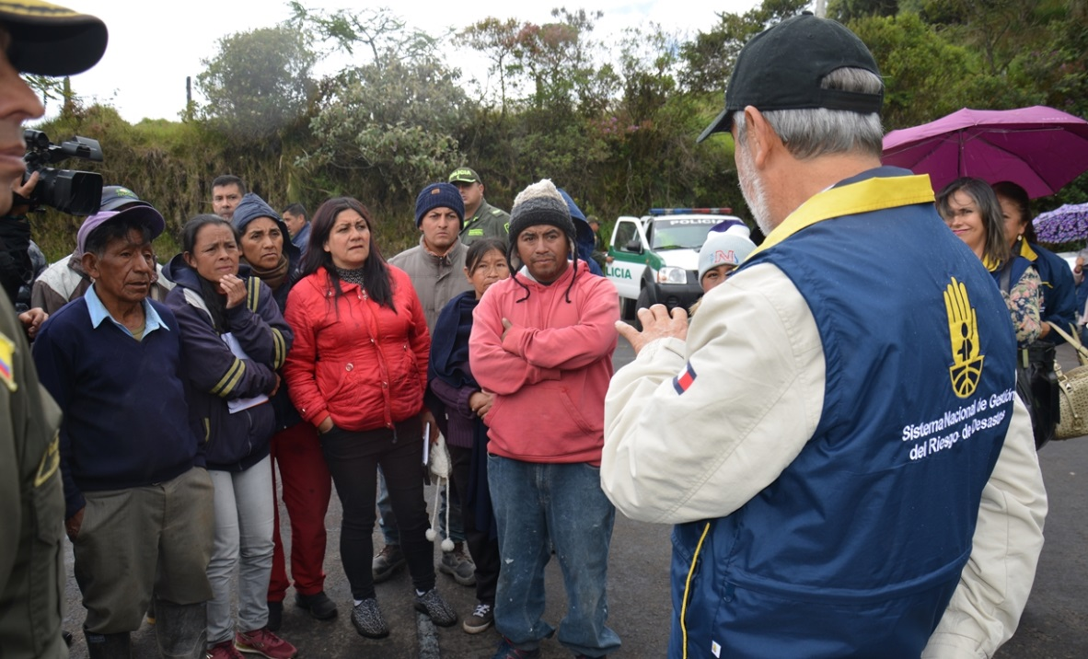
Durante el Consejo de Gobierno Municipal cumplido este 12 de julio, por convocatoria del Alcalde Pedro Vicente Obando Ordóñez, la Secretaria de Salud de Pasto Diana Paola Rosero, informó que de acuerdo al reporte de vigilancia epidemiológica a cargo de la dependencia, el pasado 6 de julio se notificó un brote de varicela correspondiente a 3 casos de niños del corregimiento de Morasurco (vereda Chachatoy), lo cual no constituye ninguna epidemia por esta enfermedad en este sector, ni en otra zona del municipio. “Una epidemia se constituye como un número no esperado de casos y estos no se han incrementado hasta el periodo epidemiológico de junio”.
La funcionaria indicó que el equipo de la Secretaría de Salud Municipal, hizo presencia en la zona para informar a las dos familias de los tres niños con varicela, sobre las medidas nutricionales y de aislamiento que deben adoptarse frente al manejo de la enfermedad, reiterando la necesidad de que estos hogares, hagan uso inmediato del subsidio de arrendamiento otorgado a las familias damnificadas por los sismos del mes anterior.
En este contexto, el mandatario local, dio instrucciones para que la Secretaría de Salud, articule esfuerzos interinstitucionales e intersectoriales, que permitan la adopción de medidas preventivas y de protección hacia las demás familias del sector, evitando la propagación de la enfermedad.
Información: Diana Paola Rosero. Secretaria de Salud. Celular: 311614583
Somos constructores de paz

PASTO RECIBIRÁ APOYO EN PROYECTOS DE MOVILIDAD SOSTENIBLE, INFRAESTRUCTURA Y ASISTENCIA TÉCNICA
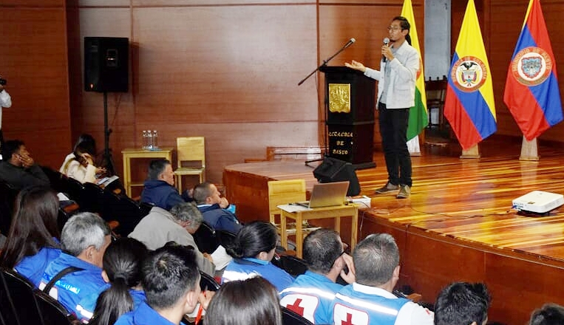
Luego de que culminara con éxito el congreso ‘Pasto: hacia una movilidad sostenible y segura’, el Ministerio de Transporte, la Agencia Nacional de Seguridad Vial y el Fondo Verde, a través del Banco de Desarrollo de América Latina (CAF), quienes participaron del evento, ratificaron su apoyo al municipio en el estudio, formulación y ejecución de proyectos clave.
El secretario de Tránsito y Transporte, Luis Alfredo Burbano, dijo que gracias a la gestión adelantada ante estas entidades, la capital de Nariño será beneficiada con inversión y asistencia técnica en temas relacionados con el Sistema Público de Bicicletas, la intervención en espacio público como andenes, centro histórico y una de las plazas de la ciudad, así como en medidas de foto-detección y estacionamiento en vía pública para determinar en qué sectores específicos de la ciudad podrán o no parquearse los vehículos.
“Queremos seguir siendo pioneros en temas de movilidad sostenible y garantizar los recursos que se requieren para materializar los proyectos que buscan hacer de Pasto una ciudad más amable, eficiente y segura en temas de transporte”, expresó el funcionario.
Dijo que en estos momentos el Fondo Verde, por medio de la CAF, destinará 1.6 millones de dólares para Pasto, Pereira, Valledupar y Montería con el objetivo de iniciar con los estudios que permitan determinar la viabilidad de las iniciativas que más le convengan a cada territorio en materia de formas de transporte no motorizado y alternativo.
“La idea no sólo es apoyar el desarrollo de Transporte Público, sino temas como el carpooling o la práctica del carro compartido para reducir el tráfico y el caos vehicular, brindar más espacio para los peatones y fortalecer la caminabilidad y el uso de la bicicleta”, indicó Martha Castillo, asesora de la Unidad de Cambio Climático de la CAF, quien estuvo presente en el congreso.
Sigue señalización y demarcación
De otra parte, el secretario de Tránsito dijo que en este segundo semestre del año se ha contemplado avanzar en las obras que integren las ciclorrutas, intervenir 70 mil metros cuadrados en señalización y demarcación y continuar con la instalación de 400 señales verticales en diversos sitios de Pasto. Asimismo, indicó que se espera avanzar en el proceso de construcción de la nueva sede de la Secretaría de Tránsito y Transporte.
Información: Secretario de Tránsito, Luis Alfredo Burbano Fuentes. Celular: 3002830264
Somos constructores de paz

ALCALDE DE PASTO PRESIDIÓ MESA DE DIÁLOGO Y CONCERTACIÓN CON EL PUEBLO INDÍGENA QUILLASINGA
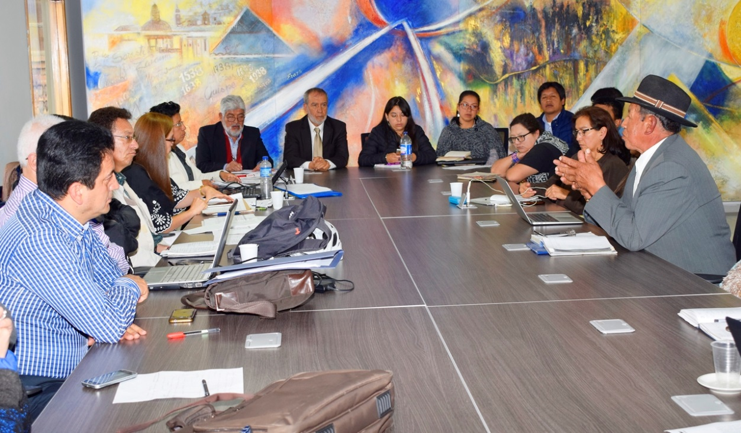
El Alcalde de Pasto, Pedro Vicente Obando Ordoñez junto a su equipo de Gobierno lideró la décima Mesa de Diálogo y Concertación con el Pueblo Indígena Quillasinga, creada mediante el decreto 124 del 2016. Esta jornada se cumplió con el objetivo de revisar los avances en el cumplimiento de las metas contempladas en el Plan de Desarrollo ´Pasto Educado Constructor de Paz`, que se relacionan con este grupo poblacional asentado en Pasto.
Durante este diálogo se pudo determinar avances en aquellas metas que tienen que ver con aspectos culturales, tales como: espacios de celebraciones propias, estudio para identificar sitios y lugares sagrados, en el marco de memoria histórica, escuelas de formación artística, entre otras.
Igualmente se evidenciaron avances en temas referentes a Inclusión Social, básicamente en temas de adulto mayor, Mujer y Equidad de Género con ajustes de inclusión para mujeres rurales, población con discapacidad. De igual manera se ha tenido como avance la sensibilización a funcionarios de la Administración Municipal en legislación especial indígena, principios propios, consulta previa, jurisprudencia y tratados internacionales, así como el diseño de la primera fase de la Escuela de Derecho Propio Quillasinga.
Camilo Ernesto Rodríguez Quispe Gobernador Indígena del Resguardo Refugio del sol en el Encano afirmó la mesa le parece un espacio muy importante “donde se ha venido hablando de las diferentes necesidades en cuanto a salud, economías propias, temas ambientales, educativos, culturales, proceso de consulta previa siendo este espacio de concertación ha sido muy importante, donde se ha mediado temas que benefician a nuestras comunidades y esperamos que en esta recta final de la administración del Alcalde Pedro Vicente Obando Ordoñez sigamos adelante, siendo muy positivos los avances logrados”.
Por su parte el Alcalde de Pasto, Pedro Vicente Obando Ordoñez, resaltó la participación que las comunidades Indígenas tienen en el municipio. Dijo que “estos procesos permiten identificar la incidencia económica, social y política, que esta comunidad indígena tiene sobre el municipio, pero sobretodo la forma como se puede trabajar de manera coordinada entre el gobierno municipal y ellos”.
Este diálogo contó con la participación de los Gobernadores Indígenas de los Cabildos de Mapachico, Obonuco, Encano, La Laguna Pejendino, Jenoy, Mocondino, Catambuco y Botanilla.
Información: Secretaria de Desarrollo Comunitario, Paula Andrea Rosero Lombana. Celular: 3017833825
Somos constructores de paz

ESTE VIERNES13 DE JULIO, MUESTRAS ARTESNALAES “MAGIARGO CREACIONES”

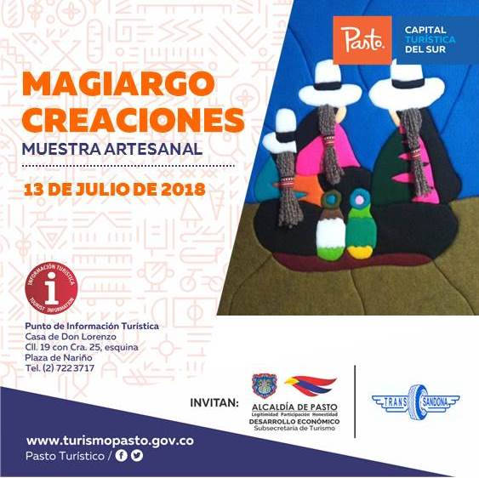

En el Punto de Información Turística de Pasto, continúan las muestras artesanales de cada fin de semana, y para este viernes 13 de julio la presentación la realiza "Magiargo Creaciones", con su técnica de porcelanicrón y patchwork, donde se expondrá excelentes diseños en la elaboración de accesorios como llaveros, adornos para mesa y diversos artículos para el hogar, con la utilización de material de reciclaje,

Esta actividad es realizada con el fin de apoyar al artesano nariñense e impulsar los productos artesanales y tradicionales de nuestra región.

Información: Subsecretaria Turismo, Elsa María Portilla Arias. Celular: 3014005333

Somos constructores de paz

ALCALDÍA DE PASTO LISTA PARA LA TERCERA JORNADA NACIONAL DE VACUNACIÓN

La Secretaría de Salud de la Alcaldía de Pasto lidera la Tercera Jornada Nacional de Vacunación, que tendrá como día central el sábado 14 de julio y cuyo objetivo es continuar completando los esquemas de vacunación de los menores de 6 años, promoviendo así la equidad y el acceso a una vacunación sin barreras.

La Secretaria de Salud Diana Paola Rosero invitó a los padres, madres y cuidadores a unirse a la iniciativa y vacunarse, asistiendo a cualquiera de los 32 puestos de vacunación, tanto para la parte rural como urbana, los cuales estarán abiertos en jornada continua a partir de las 8:00 de la mañana hasta las 4:00 de la tarde. De igual manera dijo que la vacunación es sin barreras y que el esquema nacional de vacunación cuenta con 21 vacunas que protegen contra 26 enfermedades y, además, es completamente gratuito.

Por medio de la Tercera Jornada Nacional de Vacunación se pretende eliminar la mortalidad, la discapacidad y morbilidad evitables, por eso el llamado se realiza a la población en general, incluidas las gestantes. Los biológicos que se aplicarán son contra la poliomielitis, tuberculosis, hepatitis A y B, difteria, tétanos, tos ferina (para mujeres gestantes), e infecciones causadas por haemophilus influenza tipo b y neumococo, sarampión, rubéola, paperas, varicela, fiebre amarilla, diarreas causadas por rotavirus, virus del papiloma humano, entre otras.
Cabe resaltar, que es responsabilidad de las EAPB, de los regímenes contributivo, subsidiado, especial y de excepción, garantizar la vacunación de su población afiliada, y de las entidades territoriales, la responsabilidad de garantizar la vacunación de la población pobre no asegurada y sin identificar de manera gratuita, oportuna y en su municipio de residencia, dando cumplimiento al Plan de beneficios, Plan Decenal de Salud, al Plan de Salud Pública de Intervenciones Colectivas y demás normatividad vigente, en beneficio de la salud de la población.

Información: Secretaria de Salud Diana Paola Rosero. Celular: 3116145813 dianispao2@msn.com

Somos constructores de paz

FENALCO Y AVANTE SETP: SE ARTICULAN PARA CONSTRUIR LA CIUDAD QUE QUEREMOS
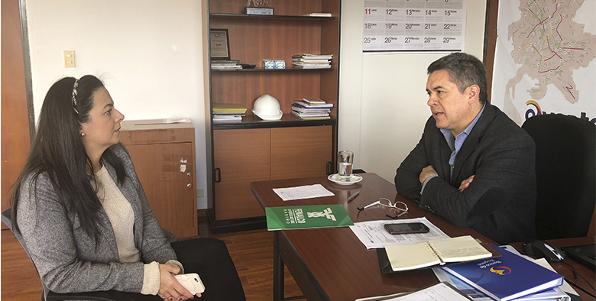

En las instalaciones de Avante SETP, la Directora Ejecutiva de Fenalco Nariño, Eugenia Zarama Carvajal y el Gerente de Avante SETP, Jairo López Rodríguez, se reunieron con el fin de marcar una hoja de ruta, para trabajar de manera articulada con el gremio de los comerciantes de nuestra ciudad.

El Ing. López, expresó su voluntad de trabajar conjuntamente, manteniendo una comunicación abierta y sobre todo logrando que las actuaciones que Avante SETP realiza en zonas tan importantes, como el centro de Pasto y otros sectores, se ejecuten con calidad y eficiencia, buscando la menor afectación por parte de la entidad hacia los comerciantes.

En este sentido, Eugenia Zarama también manifestó al gerente la voluntad de facilitar canales de comunicación con el gremio y trabajar de manera mancomunada para alcanzar los objetivos propuestos. Además, en esta reunión la directora de Fenalco y también, presidenta del Comité Intergremial, invitó a Jairo López Rodríguez a una reunión con representantes de todos los gremios de la ciudad con el fin de socializar los avances en la implementación de SETP, encuentro que se realizará en las próximas semanas.

Información: Gerente Avante Jairo López Rodríguez. Celular: 3233179821

Somos constructores de paz

ABIERTAS LAS MATRICULAS PARA ADULTOS MAYORES QUE DESEEN CULMINAR ESTUDIOS PRIMARIOS

La alcaldía de Pasto, a través de la Secretaría de Bienestar Social invita a la población adulta mayor del municipio a matricularse en la estrategia de acceso a la educación, que busca incentivar a los adultos mayores a iniciar su proceso de alfabetización y culminar sus estudios primarios, totalmente gratis.

Requisitos:

- Ser mayor de 55 años
- Fotocopia de la cédula de ciudadanía
- Foto 3x4 fondo azul
- Fotocopia del carné de salud

INICIO DE CLASES: 1º de agosto

Con el propósito de incentivar a los adultos mayores de las diferentes comunas, gracias a la articulación con la Secretaría de Educación Municipal, se ha dispuesto las siguientes instituciones:

• IEM Ciudadela de Paz
• IEM Ciudadela de Pasto
• IEM Colegio Artemio Mendoza

Quienes estén interesados pueden acercarse a la Secretaría de Bienestar Social, oficina de atención al adulto mayor, ubicada en la carrera 25 sur (antiguo INURBE), o comunicarse a los teléfonos: 724 4326 EXT 1806 – celular: 320 659 8745.

Información: Subsecretaria de Gestión y Proyectos, Magaly Arteaga Romero celular 3166291147.

Somos constructores de paz

AVANTE SETP INVITA A LA SOCIALIZACIÓN DE AVANCE DE OBRA DE LA CALLE 18 ENTRE ANTIGUA GLORIETA LAS BANDERAS Y LA UNIVERSIDAD DE NARIÑO
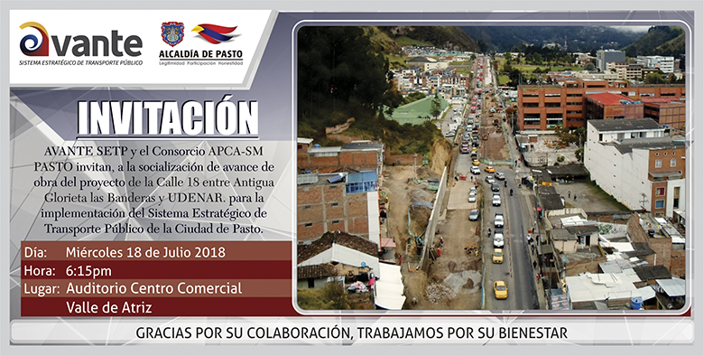
La Alcaldía de Pasto, a través de Avante SETP y el consorcio APCA SM PASTO invitan a la socialización de avance de obra del Proyecto “Construcción de pavimento, espacio público y obras complementarias para la Calle 18 entre Antigua Glorieta Las Banderas y la Universidad De Nariño, para el Sistema Estratégico de Transporte Público de la ciudad de Pasto”, que se realizará este miércoles 18 de julio a las 6:15 pm en el auditorio del Centro Comercial Valle de Atriz.
Esta iniciativa tiene como objetivos priorizar al peatón con la renovación del espacio público de andenes, mejorar la calidad del servicio del Sistema Estratégico de Transporte Público de pasajeros a los ciudadanos, optimizando las condiciones en la infraestructura vial, implementar los sistemas de transporte alternativos como la bicicleta con la inclusión de una ciclorruta bidireccional y optimizar la cobertura vegetal en los andenes con la siembra de 280 árboles.
Información: Gerente Avante Jairo López Rodríguez. Celular: 3233179821

Somos constructores de paz

PAGO SUBSIDIO ECONÓMICO A BENEFICIARIOS DEL PROGRAMA COLOMBIA MAYOR, “PARA QUÉ MADRUGAR, SI EN LA TARDE PUEDES COBRAR”
La Secretaría de Bienestar Social, comunica a los beneficiarios del “Programa Colombia Mayor” que a partir del 4 y hasta el 26 de julio, se cancelará la nómina de julio correspondientes a mayo y junio del año en curso.
CRONOGRAMA ZONA URBANA
Es importante informar, que se ampliaron los horarios de atención, cancelando de lunes a viernes de 8:00 de la mañana a 12:00 del mediodía y de 2:00 de la tarde a 6:00 p.m., como también los sábados en horario de 8:00 a.m. a12:00 del medio día, conforme al siguiente cronograma de pagos.
DE ACUERDO CON EL PRIMER APELLIDO
Letra del primer apellido | Fecha de Pago
A, B, | 4 de julio 2018
C, D, E, | 5 de julio 2018
F , G, H, | 6 de julio 2018
I, J, K, L, | 9 de julio 2018
M, N, Ñ | 10 de julio 2018
O, P, Q | 11 de julio 2018
R, S, T | 12 de julio 2018
U, V, W, X, Y, Z | 13 de julio 2018
PENDIENTES POR COBRAR | Del 14 hasta el 26 de julio

PUNTOS DE PAGO EFECTY - SERVIENTREGA
Se invita a los beneficiarios del programa Colombia Mayor, a conocer los 22 puntos de pago que se han autorizado y cobrar en el lugar más cercano a su domicilio.

COMUNA | PUNTOS DE PAGO
Comuna 1 | Santiago (Cra 23 N. 11 – 64 LC)
 | Américas (Cra 19 N. 14 - 21)
Comuna 2 | Fátima (Cll 17 N. 13 -76)
Comuna 3 | Villa Flor (Mz 17 Cs 28)
 | Santa Mónica (Mz B Cs 92)
 | Miraflores Diagonal 16 C # 1E - 55
Comuna 4 | Potrerillo (Cra 7 # 15 – 77)
 | Terminal Pasto (Cra 6 N. 16 B – 50 Local 120)
 | Avenida Idema Calle 18 A # 10 – 03
Comuna 5 | Chambú II Mz 27 Cs 9
 | Pilar Cra 4 N. 12 A 20
Comuna 6 | Tamasagra Mz 14 Cs 18
 | Avenida Boyacá Cll 10 B N. 22 – 02
Comuna 7 | Parque Infantil (Cll 16 B N. 29 -48)
Centro Comercial Bombona local 1
(Cll 14 # 29 – 11 Local 1)
Comuna 8 | Avenida Panamericana  (Cll 2 # 33 – 09)
Comuna 9 | Vía Hospital San Pedro (cll 16 N. 37 -07)
Comuna 10 | Emas Cra 24 # 24 - 23
Comuna 11 | Avenida Santander cra 21 # 21 -87
 | Corazón de Jesús Mz 18 Cs 8
Comuna 12 | Avenida Colombia junto al Batallón Boyacá  (Cll 22 N. 15 – 25)
Encano | Efecty El Encano
Catambuco | Efecty Catambuco

CRONOGRAMA DE PAGOS ZONA RURAL
Para el caso de los adultos mayores que residen en los corregimientos se solicita cobrar en su respectivo sector, considerando las siguientes fechas y lugares de pago.
Se advierte que los pagos en la zona rural, se realizarán a partir del 4 hasta el 12 de mayo, conforme al cronograma establecido.
FECHA | CORREGIMIENTO | No. DE PERSONAS | LUGAR DE PAGO | HORARIO
Sábado 07 julio 2018 | Buesaquillo | 347 | Institución Educativa | 8:00 AM a 1:00 PM
Lunes 09 julio 2018 | Morasurco | 102 | Salón Comunal | 8:00 AM a 11:00 AM
 | Mapachico | 90 | Salón Comunal | 12:00 M a 5:00 PM
Martes 10 julio 2018 | Santa Bárbara | 342 | Salón Comunal | 8:00 AM a 12:00 M
 | Socorro | 140 | Salón Comunal | 1:00 PM a 5:00 PM
Miércoles 11 julio 2018 | Cabrera | 133 | Salón Comunal | 8:00 AM a 11:00 AM
 | San Fernando | 142 | Institución Educativa | 2:00 M a 5:00 PM
Jueves 12 julio 2018 | La Laguna | 242 | Salón Comunal | 7:00 AM a 12:00 M

Para más información se sugiere a los beneficiarios, consultar en cada nómina, la fecha y el punto de pago asignado, a través de la página de internet de la Alcaldía de Pasto:
http://www.pasto.gov.co/index.php/tramites-y-servicios-alcaldia-de-pasto/consulta-colombia-mayor
Se recuerda a todos los beneficiarios del programa que para realizar el respectivo cobro es indispensable:
- Presentar la cédula original
- Únicamente para el caso de las personas mayores en condición de discapacidad que no pueden acercarse a cobrar, presentar PODER NOTARIAL, éste debe tener vigencia del mes actual (JULIO), además debe presentar cédula original tanto del beneficiario/a como del apoderado/a.
Igualmente, pueden dirigirse hasta las instalaciones del Centro Vida para el Adulto Mayor, ubicado en la Secretaría de Bienestar Social, barrio Mijitayo Cra 26 Sur (antiguo Inurbe) o comunicarse a la siguiente línea telefónica: 7238682 - 7244326
Información: Subsecretaria de Gestión y Proyectos, Magaly Arteaga Romero, celular 3166291147
Somos constructores de paz

Oficina de Comunicación Social
Alcaldía de Pasto

